

**Töö nr 557**

**Pärnu-Jaagupi alevis**

**Uus tn 53 ja Uus tänav L5 kinnistute**

**DETAILPLANEERING**

PLANEERINGU KOOSTAMISE

KORRALDAJA: Põhja-Pärnumaa Vallavalitsus, registrikood 77000234

Pärnu maakond, Põhja-Pärnumaa vald, Vändra alev,

Pärnu-Paide mnt 2, 87701

[vald@pparnumaa.ee](mailto:vald@pparnumaa.ee)

+372 443 0330

HUVITATUD ISIK: Põhja-Pärnumaa Vallavalitsus, registrikood 77000234

Pärnu maakond, Põhja-Pärnumaa vald, Vändra alev,

Pärnu-Paide mnt 2, 87701

kontaktisik: Reet Olev, [reet.olev@pparnumaa.ee](mailto:reet.olev@pparnumaa.ee)

+372 5622 4688

PLANEERIJA: Optimal Projekt OÜ, registrikood 11213515

MTR registri number EEP000601

Keemia tn 4, 10616 Tallinn

ARHITEKT JA

SELETUSKIRJA KOOSTAJA: Külli Samblik

PROJEKTIJUHT: Arno Anton

56 983 389

[arno@opt.ee](mailto:arno@opt.ee)**SISUKORD**

1. **SELETUSKIRI**

1. DETAILPLANEERINGU KOOSTAMISE ALUSED JA LÄHTEDOKUMENDID 3

1.1. Detailplaneeringu koostamise alused 3

1.2. Detailplaneeringukoostamise lähtedokumendid 3

2. KOOSTAMISE ÜLESANNE 3

3. OLEMASOLEV OLUKORD 3

3.1. Krundijaotus planeeritaval alal 3

3.2. Olemasolevad hooned 3

3.3. Kasutusotstarbed 3

3.4. Maapinna reljeef 4

3.5. Haljastus 4

3.6. Tehnovõrkudega varustatus 4

3.7. Liikluskorraldus 4

3.8. Maakasutust kitsendavad tingimused 4

3.9. Ruumilise keskkonna analüüs 4

3.10. Vastavus Halinga valla üldplaneeringule 5

3.11. Vastavus Põhja-Pärnumaa valla koostatavale üldplaneeringule 5

4. PLANEERINGUS KAVANDATU KIRJELDUS 6

4.1. Planeeritud maa-ala krundijaotus 6

4.2. Kavandatud krundi ehitusõigus 7

4.3. Arhitektuurinõuded 7

4.4. Hoonete kasutusotstarbed ning hoonete ja maaüksuse koormusnäitajad 7

4.5. Olemasolevate hoonete lammutamise nõuded 7

4.6. Hoonestuse rajamise geoloogilised tingimused 7

4.7. Vertikaalplaneerimise põhimõtted 8

4.8. Haljastuse rajamise ja heakorra tagamise põhimõtted 8

4.8.1. Haljastuse rajamise põhimõtted 8

4.8.2. Heakorra tagamise põhimõtted 8

4.9. Radooniohu vältimise põhimõtted 8

4.10. Põhjavesi ja pinnavesi 9

4.11. Müra 9

4.12. Servituutide seadmise vajadus 11

4.13. Tehnovõrkude planeerimise põhimõtted 11

4.14. Tänavate planeerimise põhimõtted, liikluskorralduse ja parkimise korraldamise põhimõtted 13

4.15. Kuritegevuse riske vähendavad nõuded ja tingimused 14

4.16. Tuleohutusest tulenevad nõuded 14

5. PLANEERINGUALA TEHNILISED NÄITAJAD 14

6. PLANEERINGU ELLUVIIMINE 14

**II JOONISED**

* Asukohaskeem M 1:~ AS-01
* Kontaktvööndi analüüs M 1:~ AS-02
* Tugiplaan M 1:500 AS-03
* Põhijoonis M 1:500 AS-04
* Tehnovõrkude koondplaan M 1:500 AS-05

**III LISAD**

Tehnilised tingimused:

* aktsiaselts Mako tehnilised tingimused 20.05.2024 vee- ja kanalisatsiooniühenduse rajamiseks;
* Elektrilevi OÜ tehnilised tingimused 29.05.2024 nr 473361;
* ELASA elektroonilise side alased tehnilised tingimused 07.06.2024 nr TT3143.

**IV KOOSKÕLASTUSTE JA KOOSTÖÖ KOKKUVÕTE**

**V MENETLUSDOKUMENDID**

1. **SELETUSKIRI**

# DETAILPLANEERINGU KOOSTAMISE ALUSED JA LÄHTEDOKUMENDID

## Detailplaneeringu koostamise alused

* Planeerimisseadus;
* Põhja-Pärnumaa vallavolikogu 15. märts 2023 otsus nr 15 (Detailplaneeringu algatamine Uus tn 53 ja Uus tänav L5).

## Detailplaneeringukoostamise lähtedokumendid

* Pärnu maakonnaplaneering, kehtestatud 29.03.2018 Riigihalduse ministri käskkirjaga nr.1.1-4/74;
* Pärnu maakonna planeeringut täpsustav teemaplaneering „Põhimaantee nr 4 (E67) Tallinn-Pärnu-Ikla (Via Baltica) trassi asukoha täpsustamine km 92,0-170,0”;
* Kehtiv Halinga valla üldplaneering, kehtestatud 31.10.2012 Halinga Vallavolikogu otsusega nr 22;
* Koostatav Põhja-Pärnumaa valla üldplaneering, algatatud Põhja-Pärnumaa Vallavolikogu 24.10.2018 otsusega nr 53 ja eelnõu avalikul väljapanekul saabunud ettepanekutega täpsustatud aprillis 2022;
* Põhja-Pärnumaa vallas Pärnu-Jaagupi alevis Uus tn 53 kinnistu detailplaneeringu jaoks koostatud keskkonnamõju strateegilise hindamise eelhinnangus toodud seisukohad;
* Geotehniline pinnaseuuring, koostas Pinnaseuuringud OÜ, jaanuar 2024, töö nr 24-01-02;
* topo-geodeetilise alusplaani koostas TIPPGEO Osaühing, töö nr 2022TG423, 21.10.2022. a;
* Põhja-Pärnumaa Vallavolikogu 16.03.2022 määrus nr 4 „Põhja-Pärnu valla jäätmehoolduseeskiri”;
* siseministri 30. märtsi 2017. a määrus nr 17 „Ehitisele esitatavad tuleohutusnõuded”;
* siseministri 18. veebruar 2021. a määrus nr 10 „Veevõtukoha rajamise, katsetamise, kasutamise, korrashoiu, tähistamise ja teabevahetuse nõuded, tingimused ning kord”;
* Eesti standard EVS 843:2016„Linnatänavad”;
* Eesti standard EVS 809-1:2002 „Kuritegevuse ennetamine, Linnaplaneerimine ja arhitektuur. Osa 1: Linnaplaneerimine”;
* Eesti standard EVS-EN 17037:2019+A1:2021 „Päevavalgus hoonetes”;
* Eesti standard EVS 842:2003 „Ehitiste heliisolatsiooni-nõuded. Kaitse müra eest”;
* Eesti standard EVS 840:2017 „Juhised radoonikaitse meetmete kasutamiseks uutes ja olemasolevates hoonetes”;
* muud õigusaktid, standardid ja projekteerimisnormid.

# KOOSTAMISE ÜLESANNE

Detailplaneeringuga soovib Põhja-Pärnumaa vallavalitsus muuta kinnistu sihtotstarve korterelamumaaks ning anda ehitusõigused kolme korterelamu püstitamiseks koos tehnovõrkude planeerimisega.

Planeeritava maa-ala suurus on ca 7500 m².

# OLEMASOLEV OLUKORD

## Krundijaotus planeeritaval alal

Planeeritav maa-ala koosneb:

kinnistu Uus tn 53 (katastriüksuse tunnus 62701:003:0008), suurusega 5737 m²;

kinnistu Uus tänav L5 (katastriüksuse tunnus 62701:003:0046), suurusega 1757 m².

## Olemasolevad hooned

Vastavalt Ehitisregistri andmetele:

Uus tn 53 kinnistu on hoonestatud:

kontorihoone (ehitisregistri kood 103018008), ehitisealune pind 245 m², 2-korruseline;

töökoda-ladu-garaaž (ehitisregistri kood 103018009), ehitisealune pind 172 m², 1-korruseline.

Uus tänav L5 kinnistu on hoonestamata.

## Kasutusotstarbed

Kinnistute sihtotstarbed:

Kinnistu Uus tn 53 sihtotstarve on ühiskondlike ehitiste maa 100%.

Kinnistu Uus tänav L5 sihtotstarve on transpordimaa 100%.

Hoonete kasutusotstarbed:

12201 büroohoone

12419 muu transpordihoone.

## Maapinna reljeef

Planeeringuala on tasane, langusega läänest itta (absoluutkõrguste vahe 25.85 – 24.95).

Planeeringualale jääval kinnistul Uus tänava L5 paikneb asfaltkattega parkla ja osa Tiigi tänavast, (absoluutkõrgused vahemikus 25.80 – 25.25).

## Haljastus

Kinnistul Uus tee 53 on kõrghaljastusega heakorrastatud õueala. Olemasolevad puud paiknevad maa-ala äärealadel kui ka krundisiseste teede ja hoonete ümber. Suurem osa puudest on lehtpuud. Puud on peamiselt nooremas keskeas kuni vanemas keskeas. Puude seisukord alal on varieeruv.

Planeeringualal on domineerivaks puuks pärnad, on ka üksikud kased ja kuused.

Kinnistule Uus tn 53 piki kagu poolset piiri on rajatud madalakasvuline okas- ja lehtpuudega ala.

Planeeringualasse jääval kinnistul Uus tänav L5 paikneb sõidutee ja parkla, kõrghaljastus on istutatud piki sõiduteed edelapiiri äärde. On rajatud hekk (sirelid) ja istutatud pärnad.

## Tehnovõrkudega varustatus

Uus tänav L1 paiknevad sidekaabel, madalpinge elektriõhuliin (tänavavalgustus), elektri maakaabelliin, vee- ja kanalisatsiooni torustikud.

Uus tänav L5 läbivad veetorustik ja sidekaabel.

Uus tn 53 kinnistut läbivad sidekaabel, madalpinge elektriõhuliin ja kõrgepinge kaabel.

## Liikluskorraldus

Planeeringuala piirneb loodes ja edelas Uus tänavaga. Olemasolevad juurdepääsud planeeringualale on Uus tänavalt ja Tiigi tänavalt.

## Maakasutust kitsendavad tingimused

Planeeritavale alale jäävad tehnovõrkude kaitsevööndid:

Uus tn 53

* elektriõhuliin alla 1 kV;
* elektri maakaabelliin;
* sidekaabel;

Uus tänav L5

* sidekaabel;
* veetorustik.

## Ruumilise keskkonna analüüs

Planeeringuala asub Põhja-Pärnumaa vallas Pärnu-Jaagupi alevis, Uus tänava ja Tiigi tänava ristumisalas. Planeeringuala jääb alevi keskossa.

Vaadeldav elamupiirkond on valdavalt väljakujunenud elurajoon. Elamupiirkonnas on suures osas korterelamud, valdavalt tüüpprojektide järgi ehitatud 2–3-korruselised tellis- või väikepaneelhooned. Korterelamutele on iseloomulik madala viiluga viilkatused, on ka üksikuid lamekatustega korterelamuid. Planeeringualast läänes kirikuga piirneval muinsuskaitsealal on väikesed ühepereelamud. Elamud on kahekorruselised, kus teine korrus on katusekorrus. Väikesed ühepereelamud on tellis- või puithooned, mille välisviimistluseks tihti laudis.

Kasutatud on erinevaid välisviimistlusmaterjale, domineerib valge tellis ja laudis, on krohvitud ja kombineeritud erineva värvitooniga tellistest hooneid.

Naaberkinnistu Uus tn 55 on hoonestatud valgetest tellistest viilkatusega ühepereelamuga. Naaberkinnistud Uus tn 51 ja Uus tn 49 on hoonestatud valgetest tellistest korterelamutega. Kinnistul Uus tn 51 kolmekorruseline madala viilkatusega korterelamu ja kinnistul Uus tn 49 kahekorruseline viilkatusega korterelamu.

Uus tänava äärne hoonete asetus krundil moodustab ühtse ehitusjoone.

Lähialas on korterelamutega hoonestatud kinnistutel hoonestustihedus väga erinev jäädes 0,65 – 0,22 vahele. Vaadeldavate kinnistute koormusindeks jääb vahemikku 146 – 345.

Planeeringuala lähialasse jääb muinsuskaitseala kinnismälestistega. Planeeringualast loodes, teisel pool Uus tänavat asuvad Pärnu-Jaagupi kirik kirikaiaga, kabel ja kalmistu.

Piirkonna muudavad väärtuslikuks rohked metsaalad ja vabaaja veetmise kohad. Vaadeldavast alast läänes u 800 m kaugusel on kultuuri- ja spordipark ning idas kui ka edelas Halingu Metskonna metsaalad. Planeeringualast itta jääb Elbu oja u 600 m kaugusele, mis kulgeb piki Pärnu-Jaagupi alevit. Pärnu-Jaagupist mõni kilomeeter edelas algab suur [Lavassaare soostik](http://entsyklopeedia.ee/artikkel/lavassaare_soostik) ja põhja pool paikneb lähikonnas [Oese soo hoiuala](http://entsyklopeedia.ee/artikkel/oese_soo_hoiuala).

Lähimad äri-, teenindus- ning sotsiaalkeskused paiknevad Pärnu-Jaagupi alevis.

Pärnu-Jaagupis on põhikool, muusikakool, postkontor, raamatukogu, rahvamaja, spordikeskus, apteek ja kauplused.

Planeeritavale alale on hea juurdepääs. Planeeringuala piirneb Uus tänavaga, mis ühendab Vana-Kergu maantee (katastritunnus 62701:003:0056) ja Soo tänava ning kus kaudu pääseb riigitee 19207 Pärnu-Jaagupi teele (Pärnu mnt)) kui ka riigi põhimaantee 4 [Tallinna-Pärnu-Ikla maanteele.](http://entsyklopeedia.ee/artikkel/tallinna%E2%80%93p%C3%A4rnu%E2%80%93ikla_maantee) Lähimad ühistranspordi peatused asuvad pääseb riigitee 19207 Pärnu-Jaagupi teele.

Riigi põhimaantee 4 Tallinna-Pärnu-Ikla tee jääb 0,8 km kaugusele ja 27 kilomeetri kaugusele Pärnu linn. Seega käsitletaval alal on hea ühendus lähipiirkondadega ja ka Pärnu linnaga. Pärnu linna lähedus ja hea ligipääs on muutnud ala atraktiivseks elamupiirkonnaks.

Detailplaneeringu lahendus annab võimaluse ala efektiivsuse tõstmiseks ja olemasoleva elukeskkonna arendamiseks.

Lähtuvalt kontaktvööndi analüüsist on planeeringuga kavandatud hoonestuse kasutusfunktsioon piirkonnale iseloomulik ja lahendus piirkonda sobiv.

## Vastavus Halinga valla üldplaneeringule

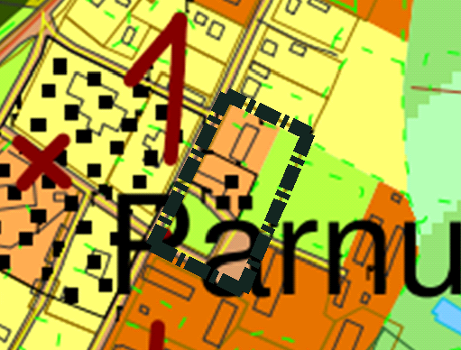Halinga Vallavolikogu 31.10.2012 määrus nr 22 „Halinga valla üldplaneeringu kehtestamine” kohaselt on planeeritava maa-ala detailplaneeringu ala tiheasutusalas, juhtotstarbeks sotsiaalmaa ja haljasala. Üldplaneeringuga määratud maakasutuse juhtfunktsioon peab moodustama vähemalt 70% planeeritavast alast.

Väljavõte Halinga valla üldplaneeringu põhijoonisest.

Koostatud detailplaneeringu lahendus näeb ette kinnistu jagamise üheks elamumaa sihtotstarbega krundiks ja üheks transpordimaa sihtotstarbega krundiks, on määratud ehitusõigus 3 korterelamu ja 4 abihoone ehitamiseks.

**Koostatud detailplaneering sisaldab üldplaneeringu muutmise ettepanekut.**

Detailplaneeringu lahenduses on kavandatud alal kehtivat maakasutuse juhtotstarvet muuta.

Üldplaneeringu muutmine on põhjendatud. Olemasolev hoone on kasutusel vallamajana, kuid selle kasutusotstarve lähiajal muutub. Vallamaja väljakolimise järgselt puudub vajadus ühiskondlike hoonete maa järele antud kinnistul.

Planeeringualasse jääv kinnistu Uus tn 53 asub olemasolevate kortermajade piirkonnas ja kavandatud maakasutusfunktsioon on piirkonnale iseloomulik.

## Vastavus Põhja-Pärnumaa valla koostatavale üldplaneeringule

Põhja-Pärnumaa Vallavolikogu 24.10.2018 otsus nr 53 „[Põhja-Pärnumaa valla üldplaneeringu koostamise ja keskkonnamõju strateegilise hindamise algatamine](https://atp.amphora.ee/pparnumaavv/index.aspx?itm=147761)”.

Koostatavas Põhja-Pärnumaa valla üldplaneeringus on tegemist segahoonestuse maa-alaga (ÜS).

Segahoonestuse maa-ala on tänava-äärne hoonestusala, kus on põimunud erinevad tegevused. Juhtotstarve segahoonestusala tagab mitmekesisemad võimalused erineva kasutusega hoonete ehitamiseks. Vaadeldaval alal määrab arendustegevuse konkreetne keskkond. Segahoonestuse maa-alale ei ole lubatud püstitada negatiivseid häiringuid põhjustavaid ehitisi – alal tuleb tagada elamumaa nõuetele vastavad võimalikud häiringute normtasemed. Kuna juhtotstarve võimaldab erinevate järgnevate juhtotstarvete kooskasutust, siis tuleb segahoonestuse maa-alal kavandatava maaüksuse iseloomust lähtuvalt järgida vastava juhtotstarbe täiendavaid tingimusi.

Vastavalt koostatavale Põhja-Pärnumaa üldplaneeringule elukondliku kasutusega maaüksustel on lubatud kuni kaks põhihoonet. Abihoonete arvu üldjuhul ei piirata.

Antud piirkond on koostatavas üldplaneeringus planeeritud arengualana, kus detailplaneering määrab piirkonna ehitustingimused ja hoonete arvu. Alale tuleb korraldada arhitektuurikonkurss. Seetõttu koostatava üldplaneeringuga vastuolu ei teki.

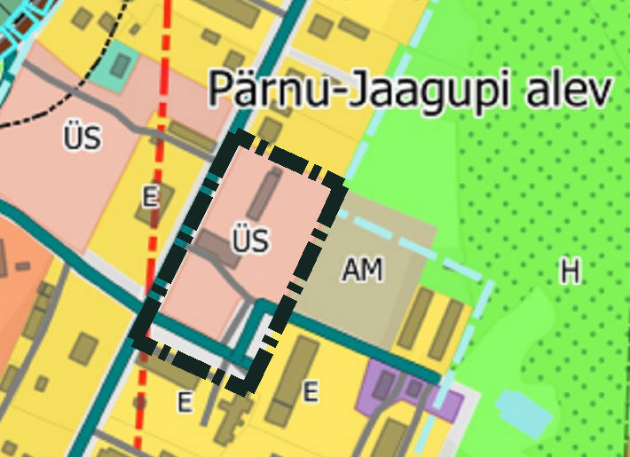**Väljavõte koostatavast Põhja-Pärnumaa valla üldplaneeringu maakasutuse plaanist.**

Detailplaneeringu lahenduses on moodustatud elamumaa sihtotstarbega krunt pos 1 ehitusõigusega kolme kortermaja ehitamiseks ja transpordimaa sihtotstarbega krunt pos 2 sõidutee rajamiseks (Tiigi tänava pikendus).

Koostatavas üldplaneeringus on maa-ala määratud segahoonestusalana ja seega kortermajadega hoonestatud piirkonda on sobilik ette näha krundid kortermajade ehitamiseks.

Kohaliku omavalitsuse kaalutlusena on Uus tn 53 ja Uus tänav L5 detailplaneeringu algatamise (Põhja-Pärnumaa Vallavolikogu 15.03.2023 otsus nr 15) lisa 1 „Lähteseisukohad” detailplaneeringu eesmärgiks seatud kolme põhihoone ehitusõigused vallale kuuluva üürimajade püstitamiseks.

Alale on korraldatud ka arhitektuurikonkurss.

**Koostatud detailplaneeringu lahendus sisaldab kehtiva üldplaneeringu muutmise ettepanekut.**

**Kui koostatav Põhja-Pärnumaa üldplaneering kehtestatakse varem, siis vastuolu üldplaneeringuga puudub.**

# PLANEERINGUS KAVANDATU KIRJELDUS

## Planeeritud maa-ala krundijaotus

Planeeringuala suurusega ca 7500 m² jagatakse kruntideks:

pos 1 krunt – suurusega 6004 m², sihtotstarve – elamumaa;

pos 2 krunt – suurusega 1490 m², sihtotstarve – transpordimaa.

## Kavandatud krundi ehitusõigus

**Pos 1**

Krundi kasutamise sihtotstarve elamumaa 100%

Hoonete suurim arv krundil 6 (3 korterelamut, 4 abihoonet, sh garaaž-karussellparkla)

Hoone suurim lubatud ehitisealune pind maapealne 1500 m²; maa-alune 1500 m²

(max 600 m² hoone kohta)

Hoonete maksimaalne korruselisus maapealne 3; maa-alune 1

Hoone suurim lubatud kõrgus 11 m – elamu ja garaaž, 5 m – abihoone

## Arhitektuurinõuded

Katusekalle: 0 – 30°.

Maksimaalne kõrgus: maapinnast 11 m.

Välisviimistluseks looduslikud materjalid: puit, kivi, betoon, klaas, krohv.

Katusematerjalideks: rullmaterjal, valtsplekk, kivi.

Piire: hekk või võrkaed hekiga h = 1,5 m.

Piirde rajamine ei ole kohustuslik.

Täpsed fassaadi- ja katusekatte materjalid ning värvitoonid määratakse ehitusprojekti koostamise käigus.

Hoonete fassaadidele ei ole lubatud paigaldada kütte- ja ventilatsiooniseadmeid, paraboolantenne (nn satelliiditaldrikuid), gaasikütte- jms seadmeid ja torusid. Soojuspumbaseadmed tuleb kavandada tänava poolt vaadeldes võimalikult varjatud asukohta. Seadmed on soovitatav paigutada hoovi poole. Päikesepaneelid tuleb paigutada katusega samasse tasapinda, hoone arhitektuurse lahendusega sobivalt.

Hoonete arhitektuurne lahendus selgub arhitektuurikonkursi käigus.

Elamute kavandamisel Via Baltica trassikoridori tuleb arvestada müra jms keskkonnasaastega, kasutades ka insenertehnilisi meetmeid (mürasummutavad seina, akna jne konstruktsioonid) või näha ette tee ja hoonestuse vahele täiendav haljatus.

## Hoonete kasutusotstarbed ning hoonete ja maaüksuse koormusnäitajad

**Pos 1**

Planeeritud hoonete kasutusotstarve 11220 – kolme või enama korteriga elamud

12744 – elamu, kooli vms abihoone

12439 – muu garaaž

Maaüksuse koormusnäitajad – kavandatud täisehituse protsent on 25%

## Olemasolevate hoonete lammutamise nõuded

Uus tn 53 kinnistul on olemasolevad hooned, kontorihoone (ehitisregistri kood 103018008) ja töökoda-ladu-garaaž (ehitisregistri kood 103018009).

Kontorihoone ehitisealune pind on 245 m² ja maht 1650 m³.

Töökoda-ladu-garaaži ehitisealune pind on 172 m² ja maht 530 m³.

Olemasolevad hooned on ette nähtud detailplaneeringu lahenduses lammutada.

* Lammutustööde teostamisel kaitsta ja mitte vigastada olemasolevaid säilitatavaid puid;
* lammutatavatele hoonetele ja rajatistele koostada eraldi lammutusprojekt;
* lammutusjäätmete kogumine ja edasine käitlemine ning hoonealuse huumusmulla käitlemine peab toimima vastavalt Põhja-Pärnu valla jäätmehoolduseeskirja nõuetele.

## Hoonestuse rajamise geoloogilised tingimused

Geoloogilise pinnaseuuringu koostas Pinnaseuuringud OÜ, jaanuar 2024, töö nr 24-01-02.

Selle kohaselt paikneb uurimispiirkond moreentasandiku Kesk-Siluri ladestiku Muhu kihistu avamusalal. Pinnakatte paksus jääb kinnistul 2,6 ja 3,65 m vahele ning koosneb mullast, täitest ja moreenist. Muhu kihistu koosneb kesktugevast kuni tugevast dolomiidistunud lubjakivist.

Põhjavee esimese veekihi tase ilmus uurimistööde ajal (17.01.24. a) pinnakattes, kus see liigub mööda vettkandvaid kihte ja tõuseb puuraugus oma esialgsest tasemest kõrgemale. Uuringupunktides jäi veetase välitööde ajal maapinnast 1,5...2,5 m sügavusele, kõigis uuringu-punktides veetaset ei ilmunud. Kuna alal levivad halvasti vettjuhtivad pinnased, siis võib stabiliseerunud veetase asuda veidi kõrgemal uuringuteaegsest veetasemest. Mõõdetud veetase on lähedane aastasele keskmisele. Pinnaseveetase ja liikumine jälgib maapinna reljeefi. Tingituna halvasti vettjuhtivate pinnaste levikust võib suurte sadude järel või lume sulamise korral esineda nendel ajutise loomuga ülavett. Põhjavesi normaaltihedusega betoonile uuringualal agressiivne ei ole. Hoonestuse vundamentide rajamise soovitused ja tingimused on toodud geoloogilises uuringus.

## Vertikaalplaneerimise põhimõtted

Planeeringulahenduses ei kavandata olulist maapinna kõrguste muutmist. Peale ehitustegevust maapind ühtlustatakse ja krunt heakorrastatakse.

Planeeritud kruntidel sademeveed immutatakse pinnasesse oma krundil. Haljasalad, mis külgnevad naaberkinnistutega ja olemasoleva teega, on planeeritud selliselt, et sademevesi ei valguks naaberkinnistutele, vaid imbuks maksimaalselt pinnasesse oma krundil.

Krundisiseselt kõvakattega alasid on ettenähtud minimaliseerida ja kasutada juurdepääsuteedel ning platsidel vett läbilaskvaid teekattematerjale, näiteks vett läbilaskev kivisillutis, murukivi ning peenkillustik.

Planeeritu väljaehitamisel on soovitav kasutada nn jätkusuutliku sademeveesüsteemi meetmeid, s.t tagada lahendustega sademe- ja liigvee perioodidel vee kogumine ja immutamine planeeringualal.

Vertikaalplaneerimisel lähtuda olemasoleva planeeringualaga külgnevate tänavate kõrgusmärkidest ja anda sujuv üleminek krundisisestele platsidele.

Vertikaalplaneeringu lahendus töötatakse välja järgnevate projekteerimise etappide koostamise käigus.

## Haljastuse rajamise ja heakorra tagamise põhimõtted

### Haljastuse rajamise põhimõtted

Planeeritud krundil pos 1 kasvav olemasolev kõrghaljastus võimalikult suures mahus säilitada. Detailplaneeringulahenduses määratud hoonestusalas valida hoonete asukohad arvestades kõrghaljastuse paiknemist.

Haljastuse osakaal krundist vähemalt ⅓ (u 1993 m²) koos laste mänguväljakutega.

Hoonete ja tehnovõrkude projekteerimisel tagada istutatavate puude ning ehitiste vahelised kujad vastavalt Eesti standard EVS 843:2016 nõuetele.

Enne ehitustegevuse algust tuleb ohustatuid puid kaitsta, et nad ei saaks ehitustegevuse käigus viga. Puutüvede ümber tuleb panna puidust kaitse, et tüvesid ei vigastataks. Väljakaevatud pinnast ei tohi kuhjata juurekaela ümber. Puude ümber peab maapind jääma samale tasemele.

Ehitustöödel tuleb arvestada, et puude juurestik ulatub vähemalt võra välispiirini ja selles alas tuleb võimalusel kaevetöid vältida. Juurestiku kaitsmiseks on vajalik kasutada mehhanismide teedel kaitsekilpe võraaluse pinna ulatuses, rajada ajutised killustikteed ja/või piirata juurestiku kaitsetsoon piirdeaiaga.

Vajadusel paigutada hoonestusala puudepoolsemasse serva juuretõkkematerjal, mis juhib puude juured eemale. Puu juurtele peab kasvuks jääma vabaks vähemalt kaks suunda, sest ühepoolse juurestikuga puu võib tormituul kergelt ümber lükata.

Kruntide haljastuse rajamiseks tuleb koostada haljastusprojekt hoonete ehitusprojekti staadiumis.

### Heakorra tagamise põhimõtted

Põhja-Pärnumaa Vallavolikogu 16.03.2022 määrusega nr 4 on kehtestatud „Põhja-Pärnu valla jäätmehoolduseeskiri”, mille eesmärk on säilitada puhas ja tervislik elukeskkond, vähendada jäätmete koguseid ning soodustada jäätmete taaskasutamist.

Elamumaa sihtotstarbega kinnistutel taaskasutatavaid jäätmed koguda liikide kaupa eraldi mahutitesse.

Elamumaa sihtotstarbega krundile nähakse ette jäätmekonteinerid, mis asuvad kõvakattega alusel vahetult krundile sissesõidutee ääres. Hoonete ehitusprojektis projekteerida juurdepääsutee jäätmeveokile vajaliku laiusega, kandevõimega ja vaba kõrgusega.

Jäätmemahutid peavad paiknema naaberkinnistust vähemalt 3 m kaugusel, kui naabrid ei lepi kokku teisiti.

Kui ehitustööde käigus selgub, et pinnas on reostunud, tuleb teostada reostusuuring määrates pinnase reostusanalüüsidega reostuse maht ja ulatus. Reostuse tuvastamisel tuleb lähtuda keskkonnaministri 11.08.2010 määruses nr 38 „Ohtlike ainete sisalduse piirväärtused pinnases”. Reostunud pinnas tuleb eemaldada ja anda utiliseerimiseks üle vastavat jäätmeluba ning jäätmekäitluslitsentsi omavale ettevõttele.

Ehitusjäätmed kogutakse kokku ning antakse üle jäätmeluba või jäätmekäitleja registreerimistõendit omavale firmale ja käideldakse vastavalt jäätmehoolduseeskirjale.

Jäätmete kogumiskoha lahendus on põhimõtteline ja täpsustatakse edasisel projekteerimisel.

## Radooniohu vältimise põhimõtted

Hoonete projekteerimisel tuleb arvestada radooniohuga ja siseruumides tuleb tagada radooniohutu keskkond. Vastavalt radoonitasemetele rakendada EVS 840:2017 „Juhised radoonikaitse meetmete kasutamiseks uutes ja olemasolevates hoonetes” nõudeid tagamaks hoonete siseruumides radooniohutu keskkond.

Eesti Geoloogiakeskuse radoonikaardi järgi jääb planeeringuala keskmise või madala radoonitasemega piirkonda.

<https://gis.egt.ee/portal/apps/experiencebuilder/experience/?data_id=dataSource_5-18d8e47c5fa-layer-4-2%3A379044&id=f4363bc3bae34fe19e04458dc875375e>

Planeeringualal tuleb arvestada EVS 840:2017 punkt 6 ja 7 ehitamise põhimõtteid.

Planeeringuala pinnase tegeliku radoonitaseme selgitamiseks tellitakse vajadusel radooniuuring järgnevas planeeringu etapis.

## Põhjavesi ja pinnavesi

Planeeringuala asub nõrgalt kaitstud põhjaveega ala piirkonnas. Kavandatava tegevusega ei kaasne põhjaveevõttu ega põhjaveereostust.

Põhjavee kaitseks kasutatavad meetmed:

* mitte immutada reovett haljasaladele;
* mitte juhtida saasteaineid või saastunud vett haljasaladele.

## Müra

Detailplaneeringu ala jääb põhimaantee nr 4 (E67) Tallinn-Pärnu-Ikla (Via Baltica) trassi koridori.

Detailplaneeringualast itta jäävalt Tallinn-Pärnu-Ikla teelt tulenev liiklusmüra on olulisem planeeringuala mürataset mõjutavaks aspektiks. Lisaks mõjutab detailplaneeringu ala mürataset arendustegevuse enda vajadustest tulenev liikluskoormus.

Seega tuleb projekteerimise käigus arvestada olemasolevast ja perspektiivsest liiklusest põhjustatud häiringutega (müra, vibratsioon, õhusaaste).

Välisõhus levivale mürale kehtivad Eestis normtasemed, mis on sätestatud keskkonnaministri 16.12.2016 määruses nr 71 „Välisõhus leviva müra normtasemed ja mürataseme mõõtmise, määramise ja hindamise meetodid”.

Hoone projekteerimisel arvestada:

* Eesti standardiga EVS 842:2003 „Ehitise heliisolatsiooninõuded. Kaitse müra eest”;
* keskkonnaministri 16.12.2016. a määruses nr 71 „Välisõhus leviva müra normtasemed ja mürataseme mõõtmise, määramise ja hindamise alused”;
* atmosfääriõhu kaitse seadus, jõustunud alates 01.07.2017;
* sotsiaalministri 04.03.2002 määruses nr 42 „Müra normtasemed elu- ja puhkealal, elamutes ning ühiskasutusega hoonetes ja mürataseme mõõtmise meetodid”, muudetud 01.02.2017 nr 6.

Kehtiva Halinga valla üldplaneeringu kohaselt tuleb Tallinn-Pärnu-Ikla mnt läheduses järgida igasuguse maakasutuse muudatuse ja ehitustegevuse puhul Pärnu maakonna planeeringut täpsustava teemaplaneeringus „Põhimaantee nr 4 (E67) Tallinn-Pärnu-Ikla (Via Baltica) trassi asukoha täpsustamine km 92,0-170,0” sätestatud tingimusi. Lähtuvalt teemaplaneeringust tuleb detailplaneeringutes, kus elamu või elamud või müratundlikud sotsiaalfunktsiooniga hooned on ette nähtud uuele teele lähemale kui 300 m, läbi viia müraprognoos ja planeeringud/projektid kooskõlastada Transpordiameti ja Terviseametiga.

Kuna maanteetrassi projekteerimine on töös, siis on ka selle raames koostatud liiklusmüra hinnang (Põhimaantee nr 4 (E67) Tallinn-Pärnu-Ikla km 98,0-120,6 Libatse-Nurme LIIKLUSMÜRA HINNANG Põhiprojekt ja keskkonnamõju hindamine. Koostaja Kajaja Acoustics OÜ, Töö nr 20065-01), mida Transpordiamet lubas meil lahkelt kasutada.

Mürauuringu seletuskirja järgi:

*Modelleerimistulemustest selgub, et kõige mürarikkamas ehk perspektiivses 2038. aasta liiklussageduse olukorras on eluhoonete teepoolsele küljele kehtiv päevase aja müra piirväärtus Ld=65 dB täidetud ca 90 m kaugusel tee servast ning öisel ajal kehiv müra piirväärtus Ln=60 dB täidetud ca 50 m kaugusel tee servast.*

**Sellest lähtub, et müratõkkeid on vaja ette näha kõigile eluhoonetele, mis jäävad põhimaanteest kuni ca 90 m kaugusele.**

**LIIKLUSMÜRA 2021.a LIIKLUSSAGEDUSTE TINGIMUSTES LEEVENDUSMEETMETEGA:**

Mürauuringus  Mürakaart nr 1-2_3 (päeva kohta) ja  Mürakaart nr 1-2_4 (öö kohta)

Punane ala tähendab, et siin on modelleeritud müratase 55-59 dB.  Ühiskondlikel hoonete maal on [määruse nr 71](https://www.riigiteataja.ee/akt/121122016027) **alusel lubatud päeval 70 dB, öösel 60 dB.**

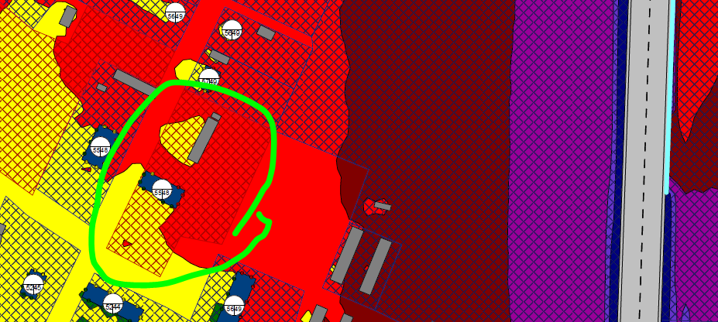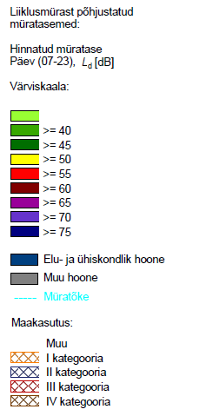

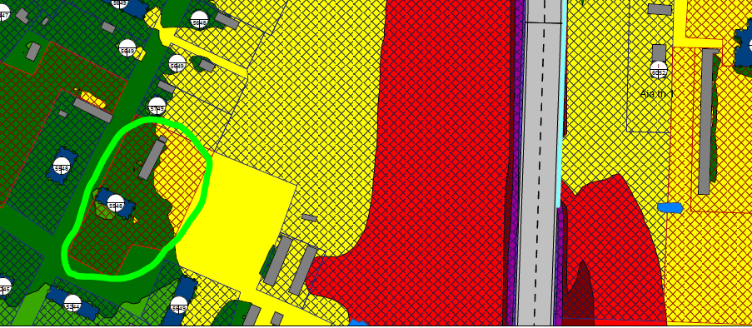    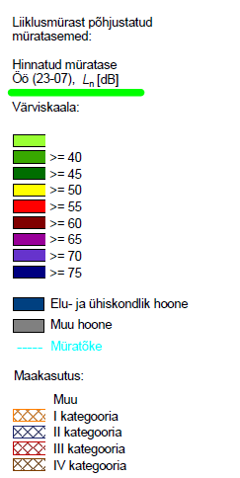

**LIIKLUSMÜRA 2038.a LIIKLUSSAGEDUSTE TINGIMUSTES LEEVENDUSMEETMETEGA**:

Mürauuringus Mürakaart nr 2-2_3 (päeva kohta) ja  Mürakaart nr 2-2_4 (öö kohta)

PÄEV:

Punane ala tähendab, et siin on modelleeritud müratase 55-59 dB.

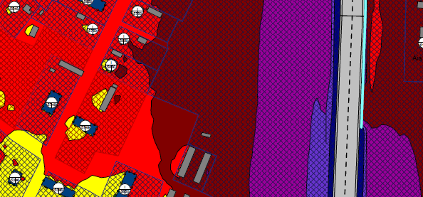

ÖÖ:

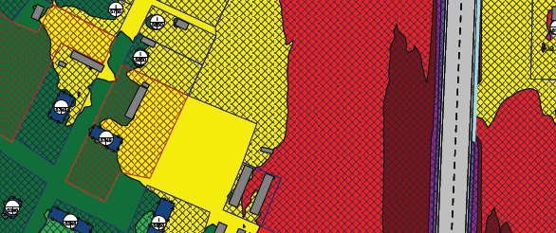

## Servituutide seadmise vajadus

Detailplaneeringus on tehtud ettepanekud servituutide ja kasutusõiguse seadmiseks.

Kavandatud servituutide ja kasutusõiguse alad on tähistatud detailplaneeringu joonisel AS-05 ja kirjeldatud joonise AS-04 tabelis kitsenduste/piirangute veerus. Kasutusõiguse ja servituutide ulatus võib ehitusprojektis täpsustada.

**Pos 1**

* Servituudivajadusega ala planeeritud elektripaigaldise liitumiskilbile, 2 m laiuselt kilbi väliskontuurist, võrguvaldaja kasuks;
* servituudivajadusega ala planeeritud ja olemasolevale madalpinge kaablitrassile 1 m kaabli teljest mõlemale poole võrguvaldaja kasuks;
* servituudivajadusega ala planeeritud keskpinge kaablitrassile 1 m kaabli teljest mõlemale poole võrguvaldaja kasuks;
* servituudivajadusega ala olemasolevale elektriõhuliinile alla 1 kV 1 m liini teljest mõlemale poole võrguvaldaja kasuks;
* servituudivajadusega ala planeeritud vee- ja reovee kanalisatsioonitorustiku liitumispunktile, 2 m liitumispunkti keskmest ümber perimeetri võrguvaldaja kasuks.

**Uus tänav L1 (62701:003:0047)**

* Servituudivajadusega ala planeeritud vee- ja reoveekanalisatsioonitrassidele 2 m äärmise trassi teljest mõlemale poole võrguvaldaja kasuks;
* servituudivajadusega ala planeeritud vee- ja reovee kanalisatsioonitorustiku liitumispunktile, 2 m liitumispunkti keskmest ümber perimeetri võrguvaldaja kasuks;
* servituudivajadusega ala planeeritud keskpinge kaablitrassile 1 m kaabli teljest mõlemale poole võrguvaldaja kasuks;
* servituudivajadusega ala planeeritud sidekaablitrassile 1 m kaabli teljest mõlemale poole võrguvaldaja kasuks.

**Tiigi tänav (62701:003:0038), Tiigi tn 2 (63801:001:0463) ja Tiigi tn 5 (18801:001:0524)**

* Servituudivajadusega ala madalpinge kaablitrassile 1 m kaabli teljest mõlemale poole võrguvaldaja kasuks.

## Tehnovõrkude planeerimise põhimõtted

Tehnovõrkude lahenduse koostamisel on arvestatud olemasolevat olukorda, planeerimislahendust ja sellest tulenevaid vajadusi ning tehnovõrkude valdajate või vastavat teenust osutavate ettevõtete poolt väljastatud tehniliste tingimustega.

Detailplaneeringuga on esitatud tehnovõrkude esialgne lahendus.

Tehnovõrkude paiknemine ja vahelised kaugused täpsustuvad eriosade projektide koostamise käigus.

Tehnovõrkude lahendus on esitatud joonisel Tehnovõrkude koondplaan AS-05.

Tehnovõrkude servituutide seadmise vajadus on kirjeldatud seletuskirja punktis 4.12.

Veevarustus

Vee- ja reovee kanalisatsiooniga varustamine on lahendatud vastavalt aktsiaselts Mako 20.05.2024 tehnilistele tingimustele Põhja-Pärnumaa vallas, Pärnu-Jaagupi alevis, Uus tänav 53 vee- ja kanalisatsiooniühenduse rajamiseks.

Ühisveevärgi ühinemispunkt asub kinnistul Uus tänav L1 (katastritunnusega 62701:003:0047), olemasoleval veetorustikul 110 pe. Olemasolev ühendus veetorustikuga ja liitumispunkt on ette nähtud likvideerida.

Veetrass ja liitumispunkt on planeeritud Uus tänava maa-alale ning liitumispunkt koos sulgarmatuuriga on kavandatud kuni 1 m krundi (pos 1) piirist.

Krundi sisendtorustik projekteerida PE torust (surveklassiga PN 10).

Hoonesse/hoonetesse projekteerida vastav ruum (koht) veemõõdusõlmele.

Enne kaeviku kinni ajamist kutsuda aktsiaselts Mako esindaja, kes fikseerib torustiku kanalisatsioonikaevu ja vee liitumispunkti ühendussõlmed.

Planeeringuala veevajadus täpsustada järgmises projekteerimise staadiumis.

Ehitusprojekti koostamiseks tuleb taotleda vee-ettevõttelt aktsiaselts Mako tehnilised tingimused ja kooskõlastada ehitusprojekt.

Reovee kanalisatsioon

Reovee kanalisatsiooni ühinemispunkt asub kinnistul Uus tänav L1 (katastritunnusega 62701:003:0047). Planeeringualal oleval kinnistul on olemasolev olmekanalisatsiooni ühendus Uus tänava ühiskanalisatsiooniga, mis on ette nähtud planeeringulahenduses likvideerida.

Planeeritud hoonete reovesi on ette nähtud juhtida Uus tänava ühiskanalisatsioonitorustikku De250.

Planeeritud on ühendus olemasolevast Uus tänaval paiknevast ühiskanalisatsioonitorust ja liitumispunkt krundi (pos 1) piirist min 1 m kaugusele.

Sisendtorustik planeerida PVC torust (rõngasjäikusega SN 8).

Kanalisatsioon on planeeritud isevoolsena. Krundisisene isevoolne kanalisatsioonitorustik De110 PVC või vastavalt arvutusele.

Planeeringuala reoveekogused täpsustada järgmises projekteerimise staadiumis.

Ehitusprojekti koostamiseks tuleb taotleda vee-ettevõttelt aktsiaselts Mako tehnilised tingimused ja kooskõlastada ehitusprojekt.

Sademe- ja pinnasevee ära juhtimine

Sademevesi on planeeritud immutada oma krundil. Kõvakattega pindadelt (teed, platsid ja katused) sademeveed juhtida haljasaladele ja immutada.

Planeeritu väljaehitamisel on soovitav kasutada nn jätkusuutliku sademeveesüsteemi meetmeid, s.t tagada lahendustega sademe- ja liigvee perioodidel vee kogumine ja immutamine planeeringualal.

Sobivuse korral kasutada vett läbilaskvaid katendeid ja kasutada vihmapeenraid, immutustunneleid või teisi sobivaid immutusviise. Soovitusliku lahendusena võib kasutada ka imbsüsteemi (imbplokk koos filterkaevuga), mis võimaldab sademevett pinnasesse immutada kui ka koguda. Kogutud sademevett saab taaskasutada.

Sademevee vooluhulga vähendamiseks eelistada krundisiseste katete projekteerimisel sillutuskivi või sõelmeid, vältida asfaldikatet.

Sademevee juhtimine ühiskanalisatsioonitorusse on keelatud.

Kui maksimaalne paisutuskõrgus ei taga kinnistult reovee isevoolset või üleujutusriskita kanaliseerimist, tuleb reovee üle pumpamine või paisutuskõrgusest allpool asuvate ruumide ja pindade kaitse üleujutuse eest lahendada kinnistu omanikul oma seadmetega ja oma kulul.

Lahendus täpsustada ehituse eelprojekti koostamise staadiumis.

Elektrivarustus

Krundi elektrivarustuse lahenduse aluseks on Elektrilevi OÜ poolt 29.05.2024 väljastatud tehnilised tingimused nr 473361.

Tarbijate elektrivõrgu väljaehitamine toimub vastavalt Elektrilevi OÜ liitumistingimustele. Planeeringu käigus olemasoleva elektrivõrgu ümberehitus toimub kliendi kulul, mille kohta tuleb esitada Elektrilevi OÜ-le kirjalik taotlus. Kehtestatud detailplaneeringu olemasolul elektrienergia saamiseks tuleb esitada liitumistaotlus, sõlmida liitumisleping ja tasuda liitumistasu. Lepingu sõlmimiseks pöörduda Elektrilevi OÜ poole.

Planeeritud krundi pos 1 toide on ette nähtud olemasoleva alajaama Ülase:(P-Jaagupi) baasil, mis asub Tiigi tn 5 kinnistul (18801:001:0524).

Planeeritud hoonestuse elektrivarustuseks on ette nähtud olemasolevast alajaamast 0,4 kV maakaabelliin planeeritud liitumis- ja jaotuskilbini. Liitumiskilp on planeeritud tarbijate krundi piirialale. Liitumiskilp on alati vabalt teenindatav.

Elektritoide liitumiskilbist hooneteni rajatakse maakaabliga.

Elektrilevi OÜ tehnorajatiste maakasutusõigus tagamiseks on määratud servituudivajadusega alad. Elektrikaablite planeerimine sõidutee alla ei ole lubatud. Samuti ei ole lubatud planeerida teisi kommunikatsioone elektrikaablite kaitsetsoonidesse.

Täiendavad tingimused:

* tööjoonised kooskõlastada täiendavalt;
* tööjooniste staadiumiks taotleda uued tehnilised tingimused täpsustatud koormustega.

Tänavavalgustus

Kinnistusiseste valgustite toited on ette nähtud hoone toite võrgust ning täiendav valgustus lahendatakse järgmistes projekteerimisstaadiumites.

Olemasolevatel planeeringuala piirnevatel teedel (Uus tänav L1 ja Tiigi tänav) on olemasolev tänavavalgustus.

Planeeritud krundisiseste juurdepääsuteede ja -platside ning planeeritud hoonete valguslahendust detailplaneeringus ei käsitleta – see töötatakse välja projekteerimise etapis. Hoone valgustuse kavandamisel ei tohi tekitada valgusreostust. Valgusreostuse vältimiseks on soovitatav järgida põhimõtteid:

* vältida ebavajalikku ja liigset valgustust;
* igas konkreetses olukorras tuleb vajaliku valgustuse tase kindlaks määrata ja kontrollida selle vastavust. Taimerite, liikumis-, kohaloleku- ja hämaralülitite kasutamine;
* valgusvoog peab olema suunatud valgustamist vajavale objektile, s.t tuleb vältida valguse hajumist;
* eelistada säästlikke valgusteid, siis annavad parema spektraaljaotusega valguse;
* laternapostid peavad olema võimalikult madalad.

Sidevarustus

Kruntide sidevarustuse lahenduse aluseks on Eesti Lairiba Arenduse Sihtasutuse poolt 07.06.2024 väljastatud ELASA Elektroonilise side alased tehnilised tingimused nr TT3143.

Detailplaneeringus on kavandatud sidekanalisatsiooniga liitumine olemasolevast sidekanalisatsioonist, sidekaevust nr 102K119, mis paikneb kinnistul Uus tänav L1.

Igale ridaelamuboksile näha ette individuaalsed sidekanalisatsiooni/mikrotorustiku sisendid lähtuvana planeeritavast põhitrassist. Vastavalt vajadusele kasutada KKS tüüpsidekaevusid.

Täiendav tingimus:

Ehitusprojekt kooskõlastada ELASA sidevõrgu haldajaga AS Connecto Eesti.

Soojavarustus

Planeeringulahenduses on küttesüsteem ettenähtud lokaalsena, energiasäästlikuna ja keskkonnasõbralikuna.

Ettevõtlus- ja infotehnoloogiaministri 11.12.2018 määrusega nr 63 „Hoone energiatõhususe miinimumnõuded” on kehtestatud miinimumnõuded hoone, sealhulgas madalenergiahoone ja liginullenergiahoone, energiatõhususele.

Hoonete projekteerimisel arvestada aastal 2020 kehtima hakanud liginullenergiahoone projekteerimisnormidega.

Millest tulenevalt on soovitav projekteerida ka alternatiivsete energiaallikate lahendusi.

Ligi nullenergiahoones kompenseeritakse optimeeritud energiakasutust taastuvenergia allikatest lokaalse soojuse ja elektri tootmisega, siis tuleb hoone kavandamisel arvestada ka vastavate soojuse ja elektri tootmise süsteemidega. Taastuvenergia allikatest soojuse ja elektri tootmise lihtsaimad viisid on soojuspumpade, päikesekollektorite (sooja vee tootmiseks) ja päikesepaneelide kasutamine.

Õhksoojuspumpade välisagregaate mitte paigutada hoone tee poolsele esifassaadile ja selle äärde (või tuleb tagada selle varjestamine), eraomandis olevale naaberkinnistule lähemale kui 2 m, kõrvalkrundil olevatest terrassi- ja istumisaladest vähemalt 8 m kaugusele.

Arvestada planeeritavate hoonete tehniliste seadmete (soojuspumbad, kliimaseadmed, ventilatsioon jms) valikul ja paigutamisel naaberhoonete paiknemisega ning et tehniliste seadmete müra ei ületaks ümbruskonna elamualadel keskkonnaministri 16.12.2016. a määruse nr 71 „Välisõhus leviva müra normtasemed ja mürataseme mõõtmise, määramise ja hindamise meetodid” lisa 1 normtasemeid.

Küttesüsteemi lahendus täpsustub ehitusprojekti koostamisel.

## Tänavate planeerimise põhimõtted, liikluskorralduse ja parkimise korraldamise põhimõtted

Planeeringulahenduses nähakse ette juurdepääsudud planeeritavale alale olemasolevalt Uus tänavalt ja Tiigi tänavalt.

Planeeringulahenduses on kavandatud transpordimaa sihtotstarbega krunt (pos 2). Krundile on ette nähtud olemasoleva Tiigi tänava sõidutee jätkumine kuni Uus tänavani. Tiigi tänav tagab juurdepääsu Uus tn 51, Tiigi tn 3 ja 4 kinnistutele. Kavandatud on kõnnitee Uus tänava äärde kinnistule Uus tänav L1 (katastritunnus 62701:003:0047). Sõidutee kõrvale on kavandatud 2 meetri laiune kõnnitee. Kõnnitee rajada maksimaalselt arvestades olemasolevat kõrghaljastust.

Parkimiskohad on lahendatud oma krundil. Parkimisaladel kasutada tugevdatud betoonkive, murukive, laotud või sidumata kulumiskihiga katendeid. Katendid peavad olema vett läbilaskvad.

Parkimiskohad õuealal tagavad parkimise invaliidiautodele, lühiajaliselt ka elanike autodele kauba mahavõtmiseks ja päästemasinatele. Liiklus korraldatakse õueala reeglite järgi. Vajadusel võib rajada parkimishoone parkimiskarusselliga vms. Parkimishoone peab sobituma olemasolevasse väikelinlikku miljöösse. Parkimishoone kõrgusega kuni 11m perspektiivne asukoht on näidatud põhijoonisel.

Liiklus- ja parkimiskorralduse planeerimisel arvestada Eesti standard EVS 843:2016 nõudeid.

Planeeritud on 45 korterit ja parkimiskohtade arv on 45 kohta.

## Kuritegevuse riske vähendavad nõuded ja tingimused

Kuritegevuse riski vähendamiseks planeeritaval alal lähtuda Eesti standardist EVS 809-1:2002 „Kuritegevuse ennetamine. Linnaplaneerimine ja arhitektuur. Osa 1: Linnaplaneerimine”.

Detailplaneeringuga on arvestatud ja soovitatakse kuritegevuse ennetamiseks järgmiseid meetmeid:

* territooriumi korrastatus;
* hoonete ja nende juurdepääsude valgustamine;
* autode parkimine oma krundile rajatud parklas;
* videovalve, alarmseadmete, liiklusandurite kasutamine kruntidel;
* hoonete vastupidavad uksed, aknad ja lukud;
* mittesüttivad prügikonteinerid, lukustatavad hoiukohad.

## Tuleohutusest tulenevad nõuded

Nõuded ja meetmed on määratud siseministri 30.03.2017 määrusega nr 17 „Ehitisele esitatavad tuleohutusnõuded”. Välise tuletõrjevesivarustuse projekteerimisel tuleb lähtuda siseministri 18. veebruari 2021. a määruse nr 10 „Veevõtukoha rajamise, katsetamise, kasutamise, korrashoiu, tähistamise ja teabevahetuse nõuded, tingimused ning kord” nõuetest.

Tuletõrje veevõtuvajadus lahendada vastavalt standardile EVS 812-6:2012/AC:2016 „Ehitiste tuleohutus. Osa 6 Tuletõrje veevarustus” ja EVS 812-7:2018 „Ehitiste tuleohutus. Osa 7: Ehitisele esitatavad tuleohutusnõuded”.

Hoone täpne tuleohutusklass antakse ehitusprojekti staadiumis.

Hoonete vaheline kuja peab takistama tule levikut teistele hoonetele, juhul kui hoonete vahelise kuja laius on alla 8 m, tuleb tule leviku piiramine tagada ehituslike abinõudega.

Lähimad olemasolevad tuletõrje veevõtuhüdrandid paiknevad Uus tänaval, planeeringuala kõrval ja Uus tänava ja Jakobi tänava ristmikul u 12 m kaugusel.

# PLANEERINGUALA TEHNILISED NÄITAJAD

Planeeringuala suurus ca 7500 m²

Kavandatud kruntide arv 2

Krunditava ala maa bilanss: 7494 m²

 elamumaa 6004 m² 80,1%

transpordimaa 1490 m² 19,9%

Krundi täisehitus% 25%

Haljastuse % 30%

# PLANEERINGU ELLUVIIMINE

Käesolev detailplaneering on pärast kehtestamist aluseks planeeringualal edaspidi teostavatele maakorralduslikele, ehituslikele ja tehnilistele projektidele. Planeeringualal edaspidi koostatavad ehitusprojektid peavad olema koostatud vastavalt Eesti Vabariigis kehtivatele projekteerimisnormidele. Planeeringulahenduse kehtestamine ja kehtetuks tunnistamine toimub planeerimisseaduses ette nähtud korras.

Planeeringu elluviimiseks tuleb teostada järgmised toimingud:

* kehtestatud detailplaneeringu alusel katastriüksuste moodustamine ja kinnistusraamatusse kandmine;
* ehitusprojekti koostamine ja ehitusloa taotlemine;
* planeeritud hoonestuse ja tehnorajatiste ehitamine
* vajalike servituutide seadmine;
* sõlmida liitumislepingud;
* enne kasutusloa taotlemist hoonele tuleb välja ehitada tehnovõrgud kuni liitumispunktini.